|  |
| --- |
| ***Общая информация*** |

**Ф.И.О. автора (ов) идеи маршрута: Калинина Галина Васильевна**

**Место работы, должность: учитель начальных классов**

**Название Методического маршрута: использование ментальных карт при изучении темы “Безударные гласные в корне”**

**Краткое название маршрута** (для отображения в меню системы ITAO):

Краткое **описание Методического маршрута:** Ученики совместно с учителем создают карту изучения темы по русскому языку “Правописание безударной гласной”. Используя сервис [http://www.spiderscribe.net](http://www.spiderscribe.net/) В карте учебной темы в структурированном виде представляется вся изучаемая информация. К карте учитель разрабатывает систему мониторинга. Каждое задание в мониторинге служит основой для проектирования системы заданий срезовых работ. Они, в свою очередь, служат основой для подбора системы упражнений, задач и зданий.

**Целевая аудитория:** обучающиеся 2 класса

**Предмет (ы): русский язык**

**Основные методы и приемы:** назовите методы и приемы и педагогические технологии, описанные в Методическом маршруте (например: Метод проектов, формирующее оценивание, работа в группах и т.д.).

формирующее оценивание

исследование

критическое мышление

работа в группах

**Место в учебном плане:** серия занятий по теме “Безударные гласные в корне слова”

**ИКТ:** какие ИКТ использованы (названия и назначение веб сервиосв, ПО, ЦОР, ИОР и т.д. )

Для создания карты можно использовать сервисы для создания ментальных карт, гугл документы (безопасны, соответствуют возрасту и проверены учителем) для учащихся начальной школы.

Для доступа можно использовать блог класса, гугл-сайт. Я использую сайт класса с встроенными гугл-формами для проведения срезовых работ.

|  |
| --- |
| ***Раздел 1. О методическом маршруте*** |

***1.1. Общая информация о методическом маршруте***

Концепция модернизации российского образования выдвигает новые социальные требования к системе школьного образования.

Главной и второстепенной задачей является необходимость повышения эффективности усвоения учебного материала, нацеленной на повышение современного качества образования. А это ориентация образования не только на усвоение обучающимися определённой суммы знаний, но и на развитие его личности его познавательных и созидательных способностей.

Общеобразовательная школа должна сформировать целостную систему универсальных знаний, умений и навыков, а также опыт самостоятельной деятельности и личной ответственности обучающихся, что и определяет современное качество содержания образования. Повышение качества образования должно осуществляться не за счет дополнительной нагрузки на учащихся, а через совершенствование форм и методов обучения, отбора содержания образования, через внедрение образовательных технологий, ориентированных не столько на передачу готовых знаний, сколько на формирование комплекса личностных качеств обучаемых.

Младший школьник не только готовится к взрослой жизни, не просто приобретает знания, а участвует в различных видах деятельности. Так создание карты темы, где во взаимосвязи даются все понятия и действия, составляют целостную систему знаний и умений по теме “Безударные гласные в корне”.

***1.2. Какие возможности получат учителя, использующие данный методический маршрут***

При использовании технологии реализуется дифференцированный подход к обучению школьников. Учитель может провести анализ, сравнив результаты с реальными, достигнутыми на занятии.

Дети на уроках внимательнее работают, так как часто в конце урока проводится срезовая работа по только что изученному материалу.

Важной составляющей работы учителя в рамках рассматриваемой технологии является его деятельность по развитию субъективного опыта школьника. Эта деятельность включает в себя не только специфическую организацию учебной информации, но и особое погружение учащегося в неё, обучение школьников эффективным способом её переработки на примере работы с ментальной картой.

***1.3. Какие возможности этот маршрут открывает для обучающихся***

Данный методический маршрут поможет обучающимся почувствовать себя, ни много ни мало, исследователями. Ведь знания являются прочными только тогда, когда они становятся личностно значимыми, если они добыты самостоятельно!

Создавая карту темы у обучающихся появляется возможность более легкими, прозрачными способами прийти к результатам,которые являются для них наиболее важными с точки зрения изучаемого предмета .

Маршрут ориентирован на следующие образовательные результаты обучающихся:

**Личностные**

- сохранять мотивацию к учебе;

- проявлять интерес к новому учебному материалу;

- развивать способность к самооценке.

**Регулятивные**

- принимать и сохранять учебную задачу;

- учитывать выделенные учителем ориентиры действия;

- планировать свои действия;

- выполнять учебные действия в материале, речи, в уме;

- адекватно воспринимать оценку учителя;

- оценивать свои действия.

**Познавательные**

- использовать знаки, символы, схемы;

-высказываться в устной форме;

- владеть основами смыслового чтения;

- анализировать объекты, выделять главное;

-проводить сравнение, анализ;

- устанавливать причинно-следственные связи.

**Коммуникативные**

- допускать существование различных точек зрения;

- формулировать собственное мнение;

- контролировать действия партнера;

- использовать речь для регуляции своего действия.

***1.4. Какие приемы и методики используются в маршруте***

1. Проблемное обучение

2. Личностно-ориентированный подход

3. Облачные технологии (использование сервисов web2.0)

4. Дифференцированное критериальное оценивание (таблица взаимосвязи прогнозируемых итоговых и промежуточных результатов)

***1.5. Как используемые вами приемы и методы связаны с учебным планом и планом урока (проекта, внеклассного мероприятия и т.п.)***

Данная методика характеризуется высокой степенью обобщенности и может быть рекомендована для изучения различных тем, связанных с классификацией понятий, структурированием учебного материала. Один из результатов деятельности учителя, направленной на развитие учащихся, заключается в том, чтобы школьники смогли самостоятельно реконструировать и структурировать как печатные тексты, так и устную речь. Исходя из вышеизложенного, уровня подготовленности обучающихся и предпочтений педагога, педагог может выстроить свою траекторию работы с картами темы. Это может быть постепенное введение отдельных ветвей, или групп. Самое главное, чтобы учащиеся усваивали общий подход к структурированию информации и поняли перспективность и эффективность такой работы с изучаемой информацией

***1.6. Форум для участников маршрута***

Возможно обсуждение : актуальность применения сервисов для построения карт тем, сервисы и варианты заданий для мониторинговых карт.

|  |
| --- |
| ***Раздел 2. Знания, необходимые для прохождения методического маршрута*** |

***2.1. Какие навыки потребуются учителю для прохождения методического маршрута и использования его в своей практике?***

Прохождение методического маршрута и последующая практическая реализации заложенной в нем педагогической идеи потребует от педагога, прежде всего знание [требования Федерального государственного образовательного стандарта](http://standart.edu.ru/catalog.aspx?CatalogId=959) и способов реализации деятельностного подхода.

Навыки работы с компьютером, с интернетом, с гугл-продуктами.

[Работа с ментальными картами](https://sites.google.com/site/masterskaaveb20/mentalnye-karty/spiderscribe)

Наличие гугл-аккаунта.

***2.2. Дополнительные навыки преподавателя: совместная работа с коллегами***

В рабочую группу могут войти преподаватели различных дисциплин (истории, литературы, общественных дисциплин, русского языка), в том числе и начальных классов, заинтересованные в использовании карт изучения тем и таблиц взаимосвязи прогнозируемых итоговых и промежуточных результатов.

|  |
| --- |
| ***Раздел 3.*** [***Как маршрут будет интегрирован в образовательный процесс?***](http://intel-tao.apnet.ru/course/view.php?id=37&topic=3) |

***3.1. Как выбранная тема сочетается с учебным планом и планами отдельных уроков?***

Представленный маршрут - урок русского языка для обучающихся 2 класса, который ориентирован на формирование предметных результатов с использованием технологии “Достижение прогнозируемых результатов. Тема “Безударные гласные в корне”. Первое понятие дается во 2 классе, в начале 2 четверти (УМК “Школа России”)

***3.2. Какие шаги необходимо выполнить для достижения планируемых результатов обучения?***

**Первый этап** состоит в том, что определяется общее информационное пространство учебной темы, т.е. элементы будущей системы прогнозируемых результатов:

- понятийный аппарат (понятия, свойства)

- виды деятельности, используемые в данной учебной теме (надпредметных видов деятельности, видов деятельности для данного материала, конкретные типы задач).

**Второй этап** заключается в уточнении и конструировании понятийного аппарата темы, т.е. какие новые понятия должны быть изучены, сколько их, как они связаны с предыдущими, далее определить виды деятельности при изучении и применении понятий, выяснить, какие новые виды деятельности должен освоить ученик, как они связаны с уже известными.

**Третий этап.** Разработка прогнозируемых дифференцированных по уровню сложности заданий, соотнесение их с определённой оценкой. Эти задания предназначены для проверки уровня усвоения учащимися материала темы. После того, как спланировала конкретные теоретические и практические умения, которые я хотела бы увидеть в результате изучения данной темы, составляется итоговая работа.

**Четвёртый этап.** На основании итоговой работы составляются срезовые работы. Срезовые работы, это те промежуточные результаты, которых должны достигнуть обучающиеся в конце урока или в конце каждого этапа урока. Задания срезовых работ должны быть аналогичны заданиям входящих в контрольную работу и включают в себя отдельные задания итоговой работы. Создание системы срезовых работ, которые отслеживают процесс усвоения знаний и их уровень, показывают уровень готовности к написанию контрольной работы.

**Пятый этап**. Состоит в создании системы упражнений, ориентированных на освоение каждым учащимся всех видов (деятельности) действий и понятий. При разработке системы уроков учитываю, что цель темы – это спрогнозируемый результат. Как цель темы, так и конкретные задачи урока формируюю в терминах результата применительно к учащимся. Например, ученик умеет решать учебные задачи конкретного типа (т.е нахождение орфограммы, определение орфограммы и т.д.) , решает примеры с безударной гласной.

**Шестой этап**. Заключается в создании системы ориентированных уроков, направленных на достижение прогнозируемых результатов учения.

1-2 этап

На первом уроке создается проблемная ситуация.

Например:

Постановка проблемы урока

• Подготовить детей к изучению нового материала через постановку проблемной ситуации.

– Я хочу вам рассказать историю.

Дима написал своему другу Коле записку: «Приходи сегодня вечером с мечом, сыграем». Коля записку прочитал и пообещал придти. Собрались ребята вечером.

«Мяч будет, – сказал товарищам Дима. – Колька принесет».

Пришел Коля, а в руках у него вместо мяча был деревянный меч.

Ребята расстроились, что не придется поиграть в футбол.

– Почему так получилось?

– Какое правило не знал Дима?

– Как правильно записать это слово?

(На доску вывешиваю карточку С м…чом-мяч- с мячом.

Постановка темы и цели урока

• Дети самостоятельно делают вывод о теме и целях урока.

– Исходя из этой проблемы, назовите тему нашего урока? (Тема нашего урока – «Правописание безударных гласных в корне слова».)

-Какой вопрос мы задаём себе после того, как определим тему?

-Что мы уже знаем по этой теме.

Начинаем строить карту темы: что знаем (прошлые знания), что не знаем ( в этом помогают темы в учебнике) И получается:

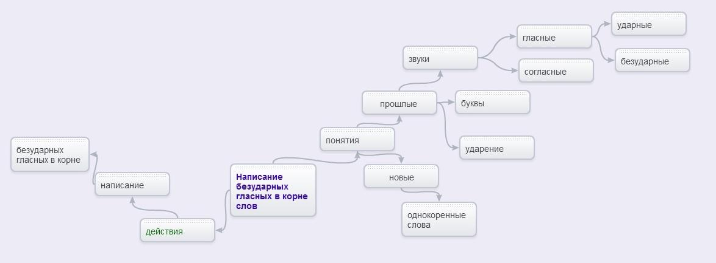

**3 этап**

Итоговая работа по уровням.

**I уровень.**

**Вставь пропущенную букву, объясни. Орфограмму обозначь**.

Первый зимний сн*жок.

Белым пухом л*тит,

Первый легкий мороз

В*селит и б*дрит.

Хор*шо по г*ре

Прол*теть, как стрела,

Только шапку д*ржи, чтоб осталась ц*ла.

**II уровень**

**Исправь ошибки в тексте.**

Несёт меня леса в далекие лиса.

На дваре гарой, а в избе вадой.

В новой стине, в круглом акне днем стикло разбито, за ночь вставлено.

На лисной паляне живёт лисник.

Вдали виднелись вирхушки таполей.

**III уровень**

**Спиши текст без ошибок.**

Харашо влису! Пают чежы, свестит иволга. Лисные трапинки тенисты. Маленькое болото занянуло ряской. Втни цвитут фиалки.

4 этап

Формулируются основные обобщенные,прогнозируемые результаты изучения темы

Учащиеся в конце изучения темы:

**знают**:

* об ударных и безударных слогах в слове;
* о способах проверки слов с безударной гласной в корне;
* алгоритм написания безударной гласной в корне слова;

**умеют**:

* делить слова на слоги;
* ставить ударение;
* определять безударный слог;
* правильно писать безударные гласные в корне слова;
* выбирать проверочное слово из группы однокоренных слов;
* видеть ошибки в тексте и исправлять их

**5 этап**

Далее составляются таблицы взаимосвязи прогнозируемых итоговых и промежуточных результатов. Таблицы позволяют установить равномерность распределения выхода на те или иные промежуточные результаты, уточняют целостность системы промежуточных результатов относительно поставленных целей.

***Урок 2. “Деление слов на слоги, постановка ударения”***

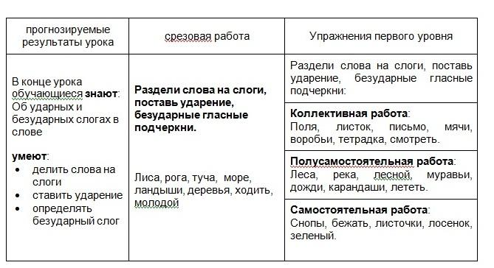

***Подготовительные упражнения первого уровня для детей***

[***Определи количество слогов***](http://learningapps.org/watch?v=psdgfvy4n)(Learningapps) [***Слоги и ударение***](http://learningapps.org/display?v=pr596nb9c)

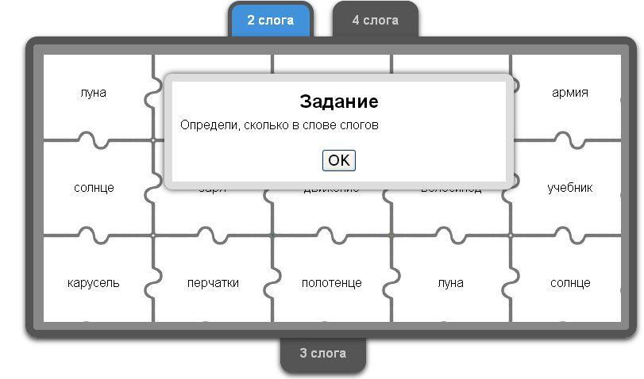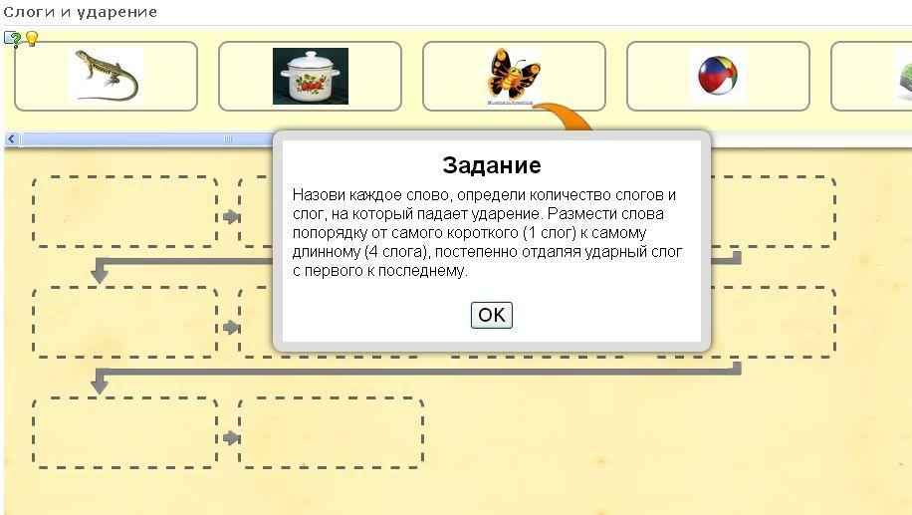

***Полусамостоятельная работа это предупредительный диктант, также можно предложить выборочный или выборочно-распределительный диктант***

***Таблицы взаимосвязи прогнозируемых и промежуточных результатов по данной теме***.

***Урок 4 “Написание слов с безударной гласной”***

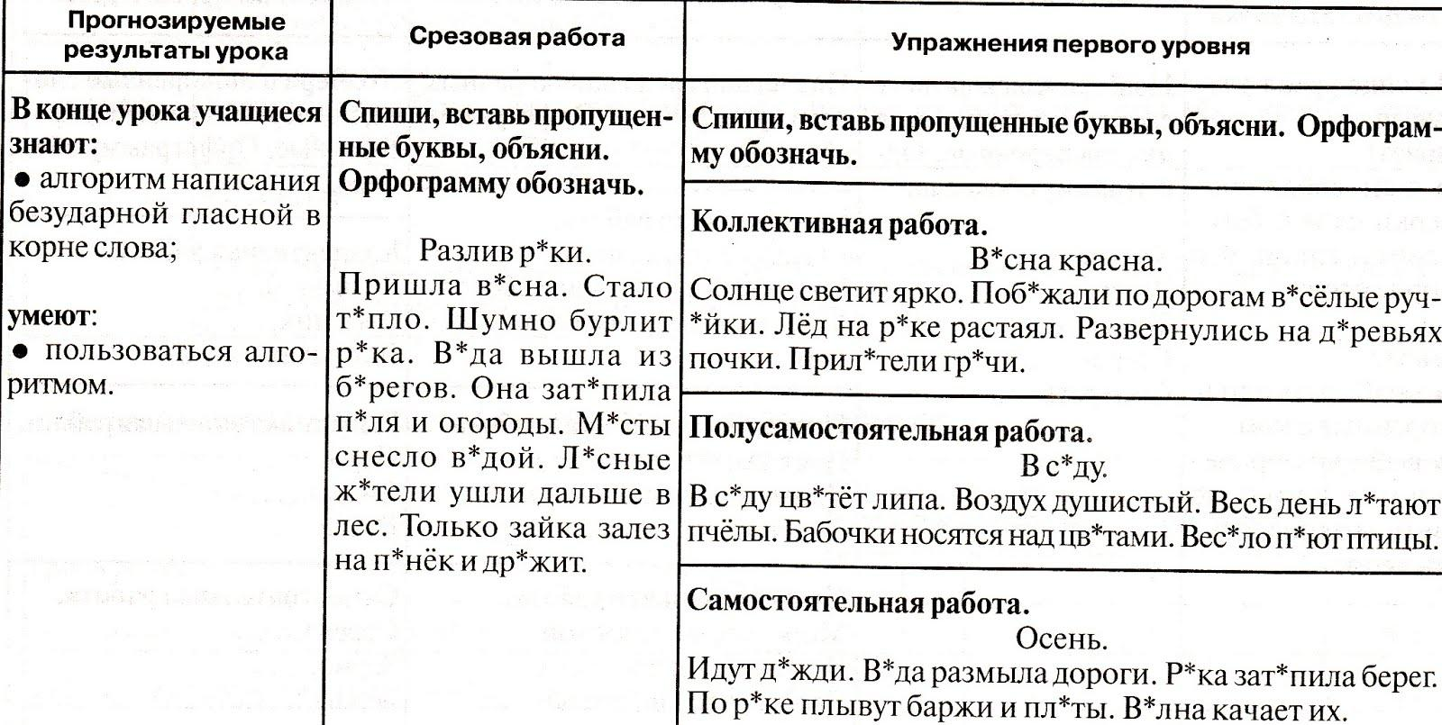

***Урок 6 “Написание слов с безударной гласной”***

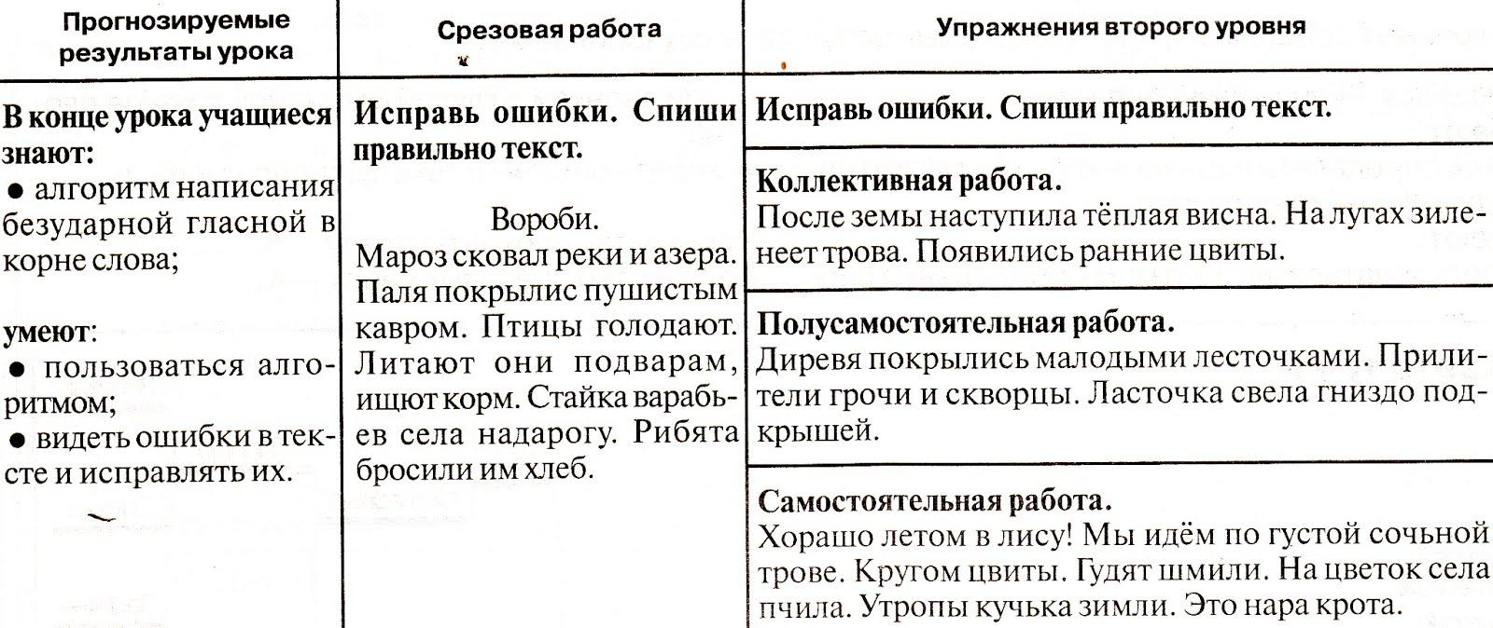

***Урок 7 “Написание слов с безударной гласной”***

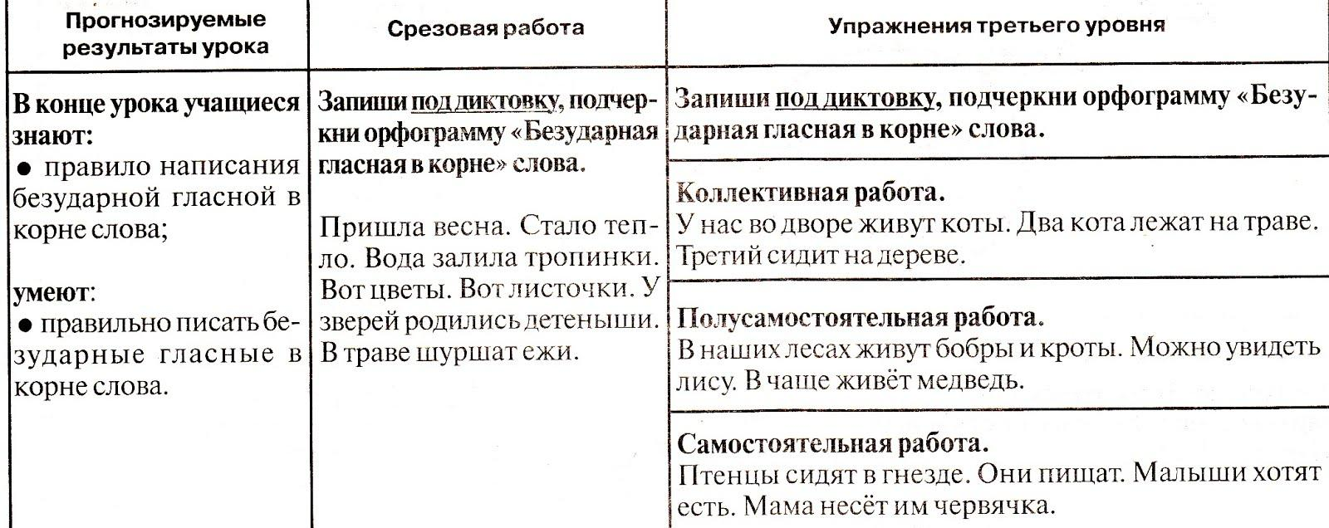

***Урок 8 “Написание слов с безударной гласной”***

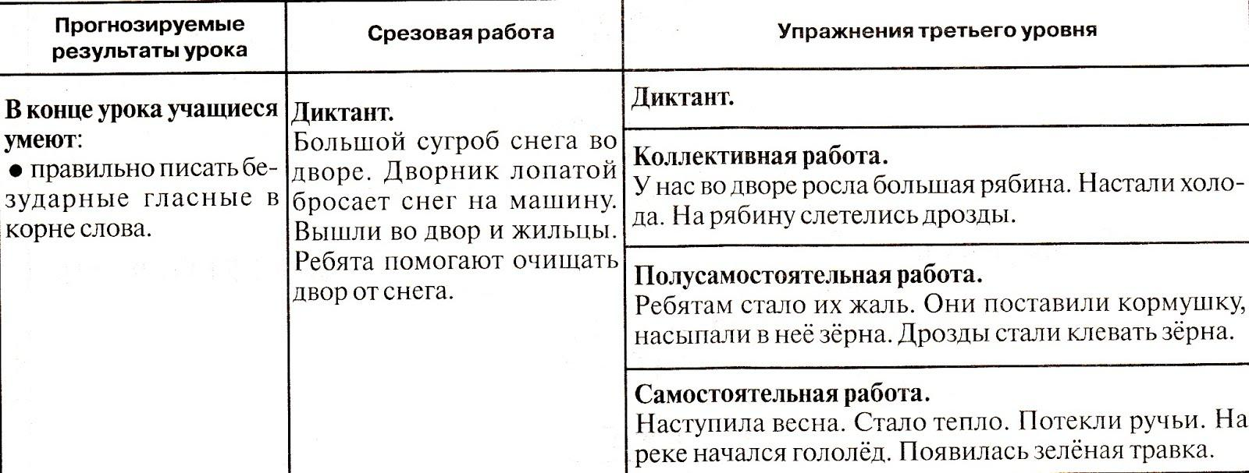

***Тренировочные задания для детей***

[“Выбери пропущенную букву”](http://learningapps.org/display?v=p6y0pcfuj)

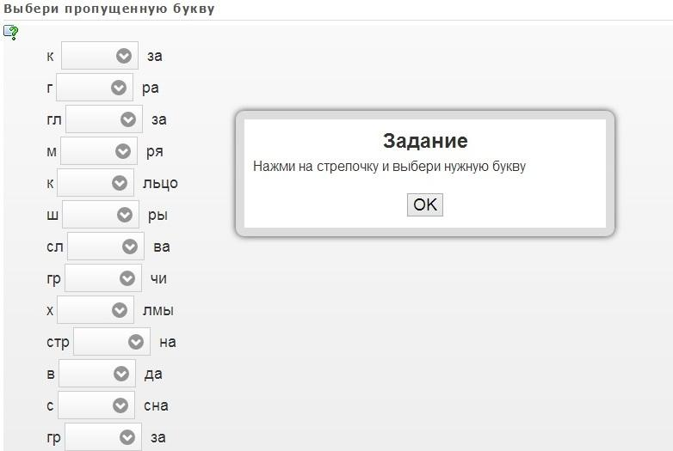

Создание гнезд слов в ментальных картах.

|  |  |  |  |  |
| --- | --- | --- | --- | --- |
|  |  |  |  |  |
| [**лес**](http://www.spiderscribe.net/app/?9380645a5b004872fe43e8d8ee8d0b12) | [**лист**](http://www.spiderscribe.net/app/?9c8ce916a74fc83946aa4cc54309bc12) | [**глаз**](http://www.spiderscribe.net/app/?2e798034d455e98671016b9a0f880cf2) | [**вод**](http://www.spiderscribe.net/app/?d2076b222fa559d7378f598f37b84090) | [**вод**](http://www.spiderscribe.net/app/?d2076b222fa559d7378f598f37b84090) |

Примеры Карт уроков, разработанных по русскому языку в 1, 2 классе:

Тема “Предложение” (2 класс)

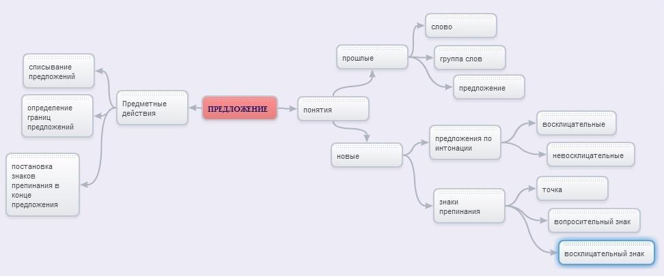

|  |
| --- |
| ***Раздел 4.*** [***Ресурсы для реализации маршрута***](http://intel-tao.apnet.ru/course/view.php?id=37&topic=4) |

***4.1. Какие технические средства или ресурсы могут потребоваться?***

Создание ментальной карты для создания карты темы [***http://www.spiderscribe.net***](http://www.spiderscribe.net/)

## Разработанная карта по изучению темы <http://www.spiderscribe.net/app/?80104ccbf0a8e6e2df7868b1a76c1345>

## Обучающий элемент по работе в данном сервисе <http://nachalka.com/node/3113>

<https://www.google.ru/>

Создание гул-форм <https://drive.google.com>

|  |
| --- |
| ***Раздел 5.*** [***Каким образом может быть оценен и оптимизирован методический маршрут?***](http://intel-tao.apnet.ru/course/view.php?id=37&topic=5) |

***5.1. Рассмотрите и оцените каждый урок с учетом индивидуальной и групповой рефлексии.***

[**Задания для индивидуальной рефлексии**](http://intel-tao.apnet.ru/local/tao2_intel/frontpage.php)**:**

* Оцените технические возможности Вашего образовательного учреждения для реализации учебной ситуации, предложенной в курсе.
* Оцените уровень технологической компетентности создания аналогичной ситуации на уроке.
* Подумайте, какие могут возникнуть организационные сложности во время учебной ситуации?
* Какие методические приемы организации деятельности обучающихся можно рекомендовать во время работы над картой темы?

**Задания для коллективной рефлексии:**

* Проведите анализ использования сервисов Веб 2,0 на каждом этапе, определите слабые и сильные стороны маршрута.

***5.2. Определите направления для оптимизации будущих занятий.***

**Дальнейшая доработка маршрута может заключаться в:**

* Расширении дидактического материала с использованием сервисов Web 2.0.
* Разработке вариантов домашней работы по данному маршруту с использованием Web 2.0.

***5.3. Каким образом участники смогут применять данный маршрут в других учебных ситуациях (например, с обучающимися других образовательных ступеней или предметов)?***

*Данный методический маршрут может быть применен с обучающимися на любой ступени общего образования (как частично, так и полностью), с коррекцией заданий и системы оценивания.*

*На других предметах также методический маршрут может быть применен (изменение содержания задания), критерии оценивания и инструкции могут использоваться практически без изменений.*

***5.4. Продолжите обсуждение в режиме онлайн с коллегами-учителями вашего маршрута, например, на Образовательной Галактике Intel***

Обсудить предложенный маршрут можно на [сайте Галактики Интел.](http://intel-tao.apnet.ru/)

|  |
| --- |
| ***Классификатор маршрута*** |

Предложите не менее 4 видов классификации вашего Методического маршрута - оставьте только те классификаторы, что подходят для вашего ММ

**Классификаторы:**

**Классификаторы:**

**1. Ступени обучения:** начальное, основное общее образование, среднее (полное) общее образование,

**2. Учебные предметы** математика, литература, русский язык, иностранный язык, история, география, информатика и ИКТ.

**3. Используемые средства ИКТ**

— Облачные технологии

— Сервисы Web 2.0

**4. Тип уроков/занятий и преобладающая деятельность**: урочная, внеурочная, проектная.